合肥工业大学试卷
2004--2005学年第 二 学期 课程名称 高等数学（下）
一、填空题（本题共5小题，每小题3分，满分15分）
1．设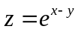则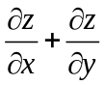=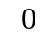．
2．已知曲面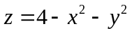上点处的切平面平行于平面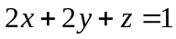，则点的坐标
为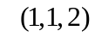．
3．设为上半圆周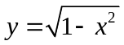，则曲线积分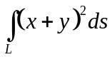=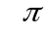．
4．设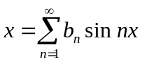,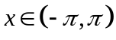，则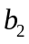=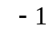．
5．微分方程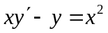的通解为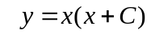．
二、单项选择题（每小题3分，共15分）
1。设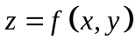为二元函数，则下列结论正确的是（ 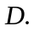 ）
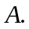 若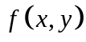在点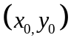处偏导数都存在，则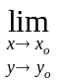存在；
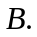若在点处连续，且偏导数都存在，则在点处可微；
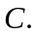若在点处可微，则在点处偏导数连续；
若在点处偏导数都连续，则在点处连续．
2.设函数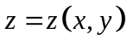由方程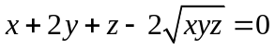所确定，则在点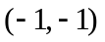处沿方向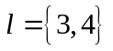的方向导数为（ ）
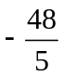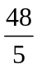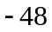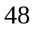
3．设为二元连续涵数，则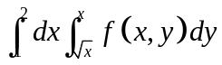+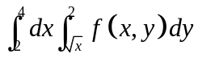=（ ）
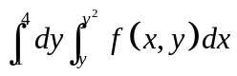; 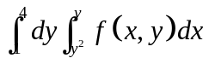;
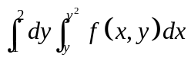; 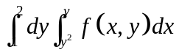
4.设交错级数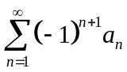 （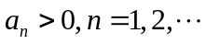）条件收敛，则下列结论正确的是（ ）
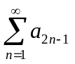和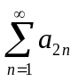都收敛． 和都发散．
收敛，发散． 发散，收敛.
5.微分方程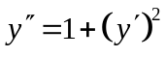的通解为（ ）
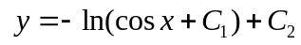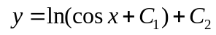
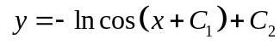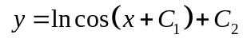
三(10分)设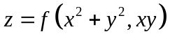,其中具有二阶连续偏导数,求.
解： 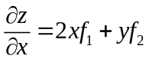，
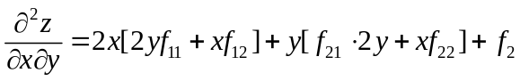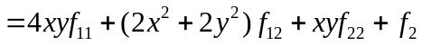.
四（12分） 设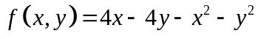 ， （1）求的极值；
（2）求在闭圆盘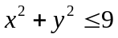上的最大值和最小值.
解：（1）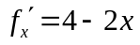，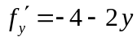，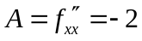，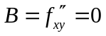，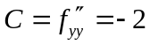.
由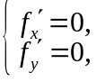得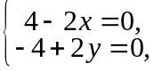，解得驻点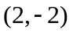.
由于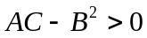，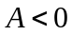，所以是极大值点，极大值为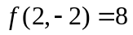.
（2）令.
由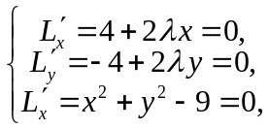解得驻点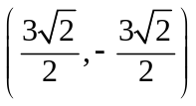及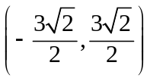.
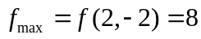，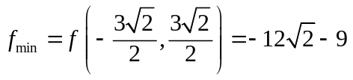.
五（12分）求幂级数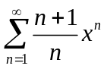的和函数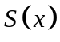，并求级数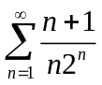的和.
解：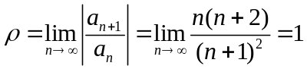，收敛半径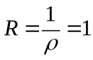，
当时，级数为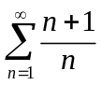，此级数发散；
当时，级数为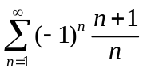，此级数发散.所以，幂级数收敛域为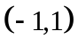.
设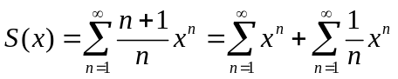， 而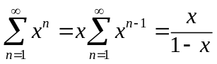，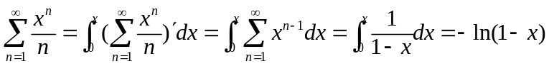，
所以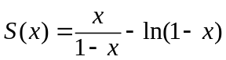，
令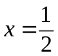，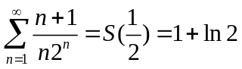.
六（14分）设为半球面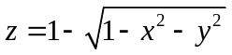，并取上侧，求曲面积分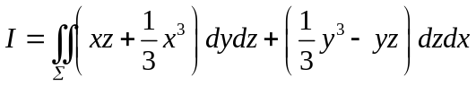-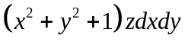的值.
解：补充平面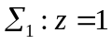（含于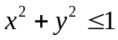内）取其下侧.由高斯公式，得：
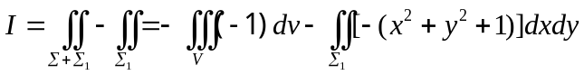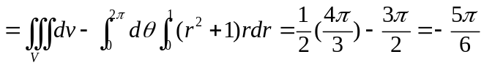.
七（14分）已知曲线积分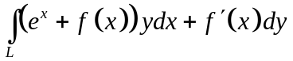与路经无关，其中二阶可导，并且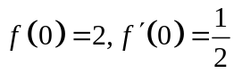，求的表达式.
解：由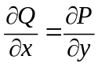得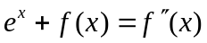，即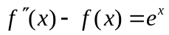，
特征方程为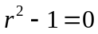，特征根为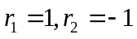，相应的齐次方程的通解为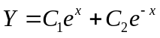.
又由于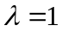是特征方程的单根，故设非齐次方程的特解为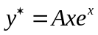，
则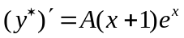，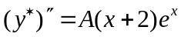.代入 解得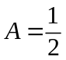.
所以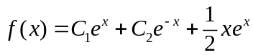.
将代入得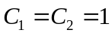，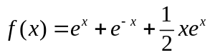.
八（4分）设为正项数列，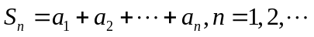，证明：（1）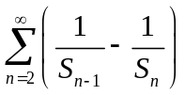收敛；（2）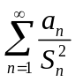收敛.
证明：（1）由题意知：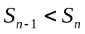，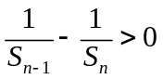，故为正项级数.
其前项部分和为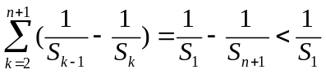.从而收敛.
（2）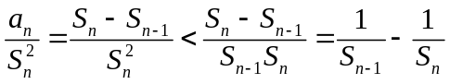（），
由于收敛，所以由正项级数比较审敛法知：收敛.
九 （4分）设为上的正值连续函数，证明：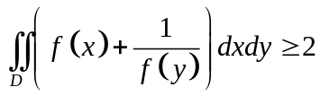，其中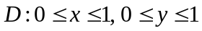 .
证明：

